ДЕНЬ  В ИСТОРИИ | День воинской славы России  День проведения военного парада на Красной площади  в городе Москве в ознаменование двадцать четвертой годовщины Великой Октябрьской социалистической революции (1941 год); | 7  ноября

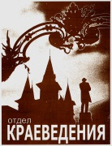 | Использованы материалы историко-краеведческого музея  «Хранитель времени» Областного центра экологии, краеведения и туризма |  |  | 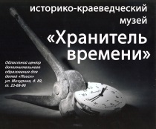
Пара́д на Кра́сной пло́щади 7 ноября́ 1941 го́да —
военный парад в честь 24-й годовщины Октябрьской революции, проходивший на Красной площади во время Великой Отечественной войны. Мероприятие проводилось в разгар битвы за Москву, когда линия фронта находилась всего в нескольких десятках километров от столицы. Парад имел большое значение для поднятия боевого духа Красной армии и населения страны и считался важной военной операцией.
C 2005 года 7 ноября, в честь парада, объявлено
днём воинской славы России[
Военный парад начался 7 ноября 1941 года в 8 часов утра. Шествие возглавлял военачальник Павел Артемьев. Принимать парад должен был генерал Георгий Жуков, войска которого держали оборону столицы. Однако Жуков был вынужден остаться на командном пункте, а на Красной площади его заменил маршал Семён Буденный. На трибуне мавзолея расположились Иосиф Сталин, Вячеслав Молотов, Лазарь Каганович, Анастас Микоян, Лаврентий Берия, Георгий Маленков, Александр Щербаков, Николай Кузнецов, Алексей Косыгин и другие государственные деятели. Помимо представителей рабочих и служащих, на парад были приглашены иностранные корреспонденты, которых посадили на гостевые трибуны по обе стороны от мавзолея |  |  | 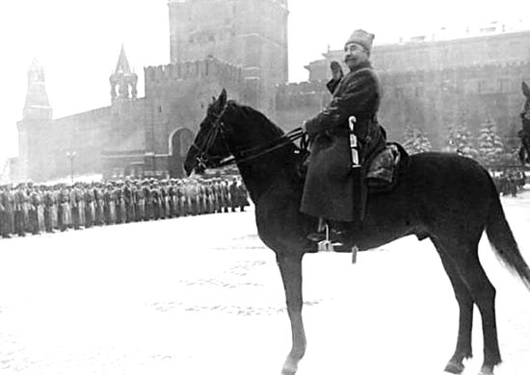  Маршал Семён Будённый принимает военный парад 7 ноября 1941 года.
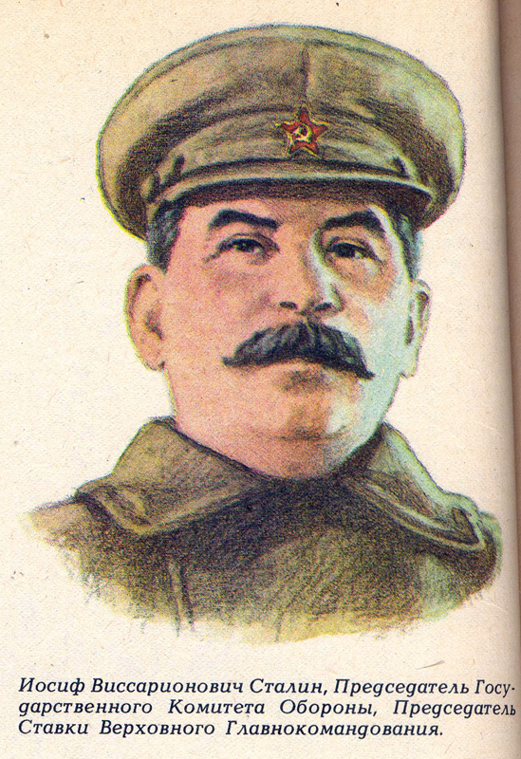  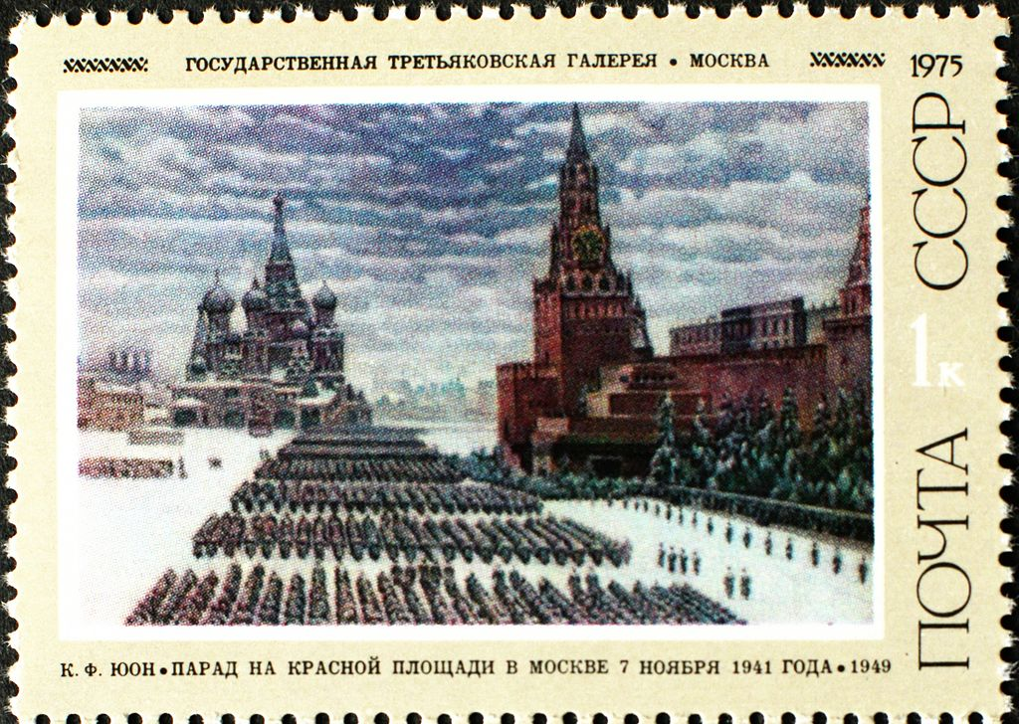 |  | Вопреки сложившейся традиции, 7 ноября речь произнёс лично Иосиф Сталин, до этого не выступавший на парадах. Главнокомандующий обратился к защитникам с напутствием и благодарностью. Он сравнил 1941 год с тяжёлыми годами Гражданской войны и уверил в скорой победе над захватчиком.  Историки по значению и влиянию на ход военных действий приравнивают парад 7 ноября к стратегической операции. Некоторые исследователи отмечают, что по формальным признакам это и была военная операция, которую характеризовало скрытое сосредоточение войск и отвлекающие удары на Можайском, Волоколамском и Малоярославецком направлениях. | 1. Объезд войск — 5 минут  2. Речь — 5 минут  3. Салют — 1 минута 20 секунд  Прохождение:  4. Пехоты — 30 минут  5. Конницы — 3 минуты  6. Артиллерии на мехтяге — 5 минут  7. Танков — 10 минут  Всего: 1 час 1 минута 20 секунд  Участвовало:  Пехота — 69 батальонов, 19 044 человека;  Ополченцы — 20 батальонов, 5520 человек;  Конница — 6 сабельных и 1 тачаночный эскадроны, 546 человек  Танки — 146 единиц, 480 человек;  Артиллерия — 140 орудий, 216 человек.  —Из отчёта военного коменданта столицы Синилова о прохождении парада 7 ноября 1941 года
От предшествовавших парадов шествие отличалось тем, что военная техника была снаряжена полным боекомплектом. Артиллерийские части прибыли на Красную площадь прямо с огневых позиций и после парада отправились на фронт[ . Торжественный парад в городе, окружённом 51 вражеской дивизией, подняло моральный дух военнослужащих и населения. Для многих современников празднование годовщины Октября в военных условиях стало неожиданностью, а фронтовики и работники тыла посчитали это знаком, что Москва сможет выстоять
eskander55

